УСТЮЖЕНСКИЙ МУНИЦИПАЛЬНЫЙ РАЙОН
Ремонт теплосети с заменой утеплителя в д. Долоцкое

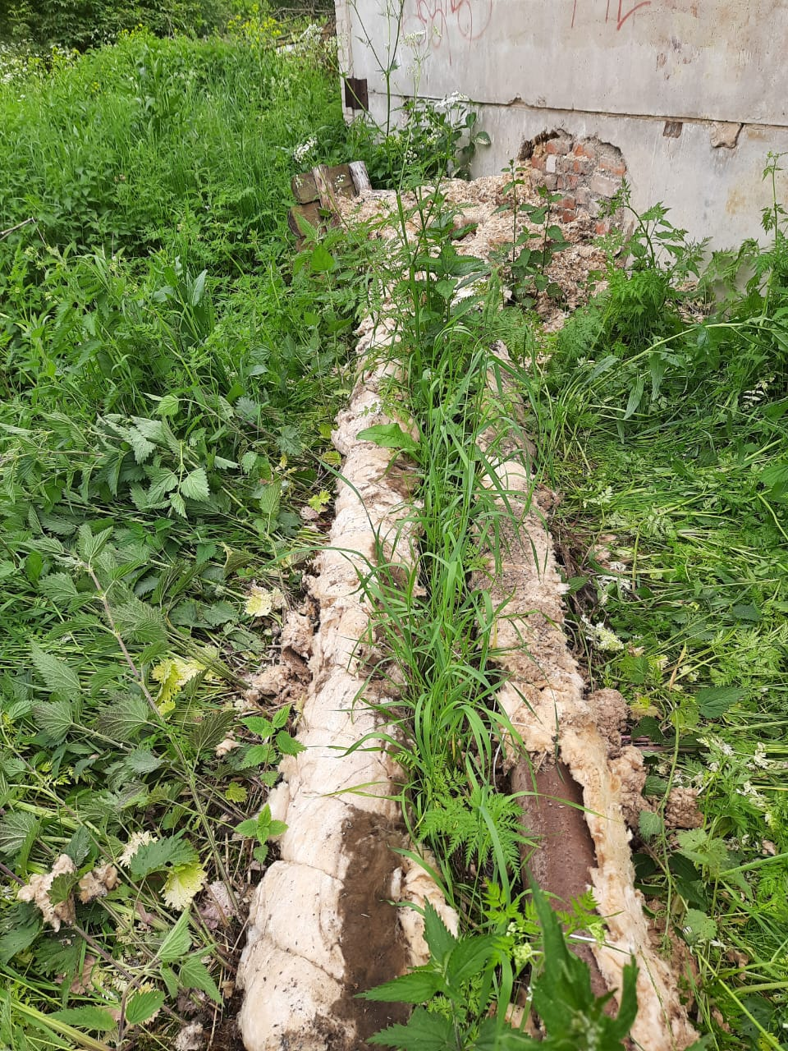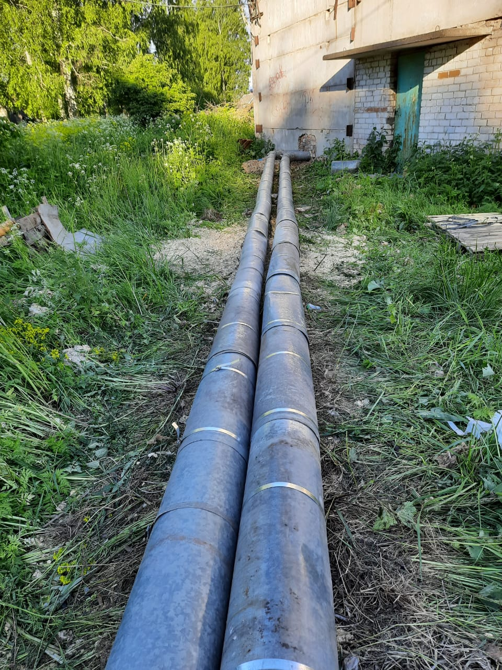
СТАЛО
БЫЛО

